6.24
观测点1：许堡东沟中下游
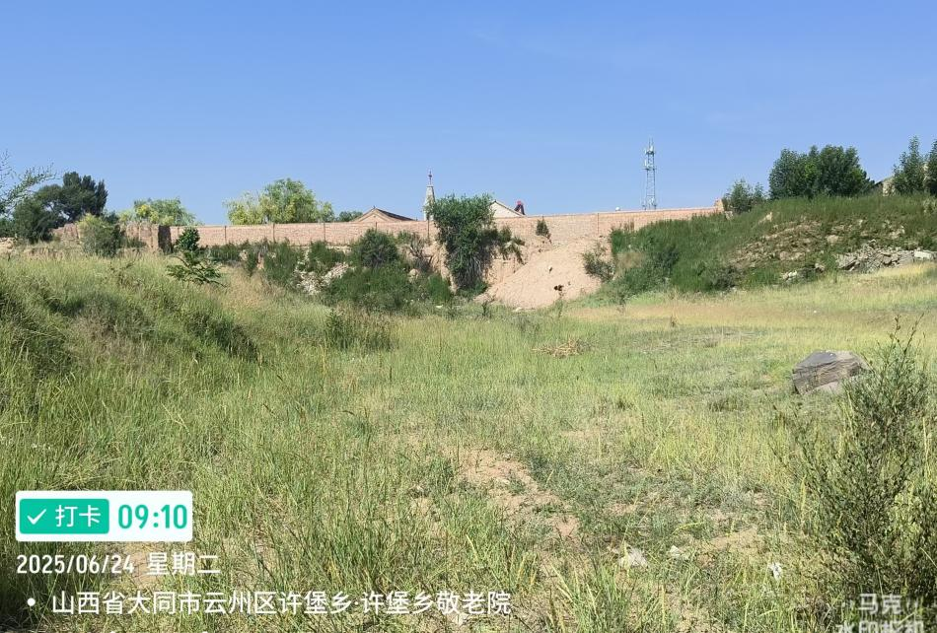
图一
能观测到明显的河流阶地、河床、河漫滩。图一左侧为凹岸，右侧为凸岸，凹岸侵蚀，凸岸堆积。对比河床相冲积物与河漫滩相冲积物，观测到河床部为颗粒较粗的砾石与粗砾，河漫滩部为颗粒较细的细砂与粘土，验证了因横向环流形成的二元沉积结构。
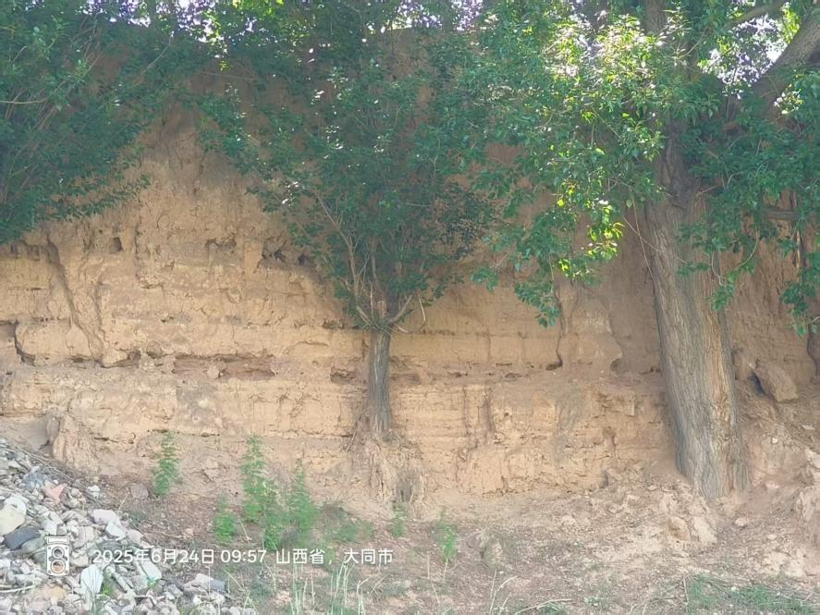
图二
观察二级阶地面，组成物质及结构相同，说明河流一致性较好，沙层中间有砂砾石夹层及透镜体，说明河流水动力不同，期间发生过洪水，流速较快的水流带动颗粒大的砂砾石堆积，如图二所示。

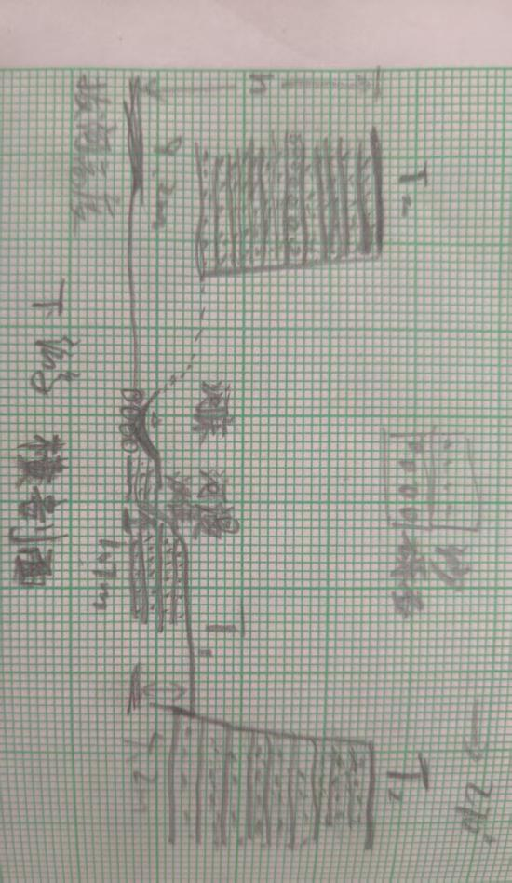
图三
做下游横剖面如图三。

观测点2：许堡村东沟中上游段，玄武岩出露点

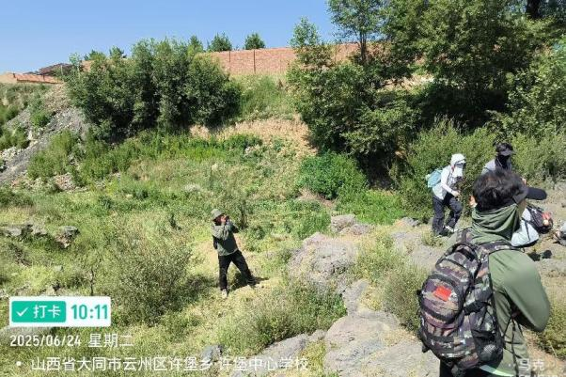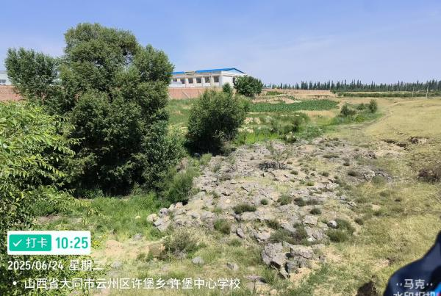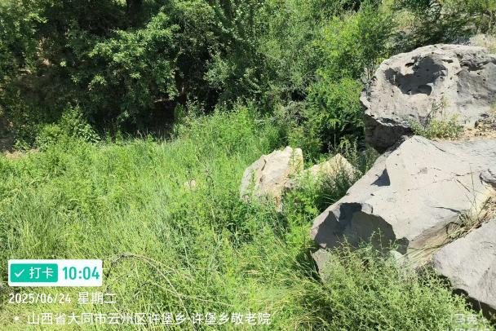
玄武岩出露，因为岩性的差异出现裂点，大约4m，河流发生溯源侵蚀，裂点后退，在河流的下游出现一级阶地。如上图所示。
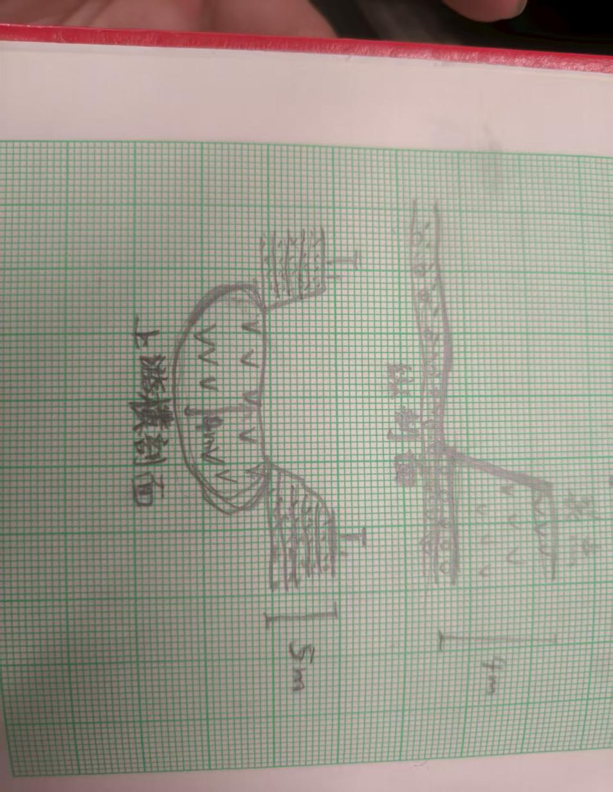
做河流上游横、纵剖面示意图如上。

观测点3：肖家窑头山顶
N40°02′01.0″；E113°46′13.9″；H1119m
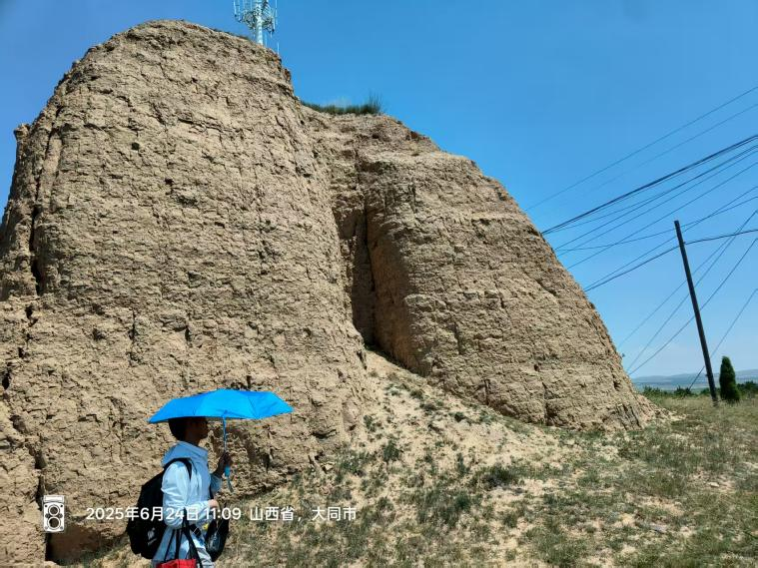·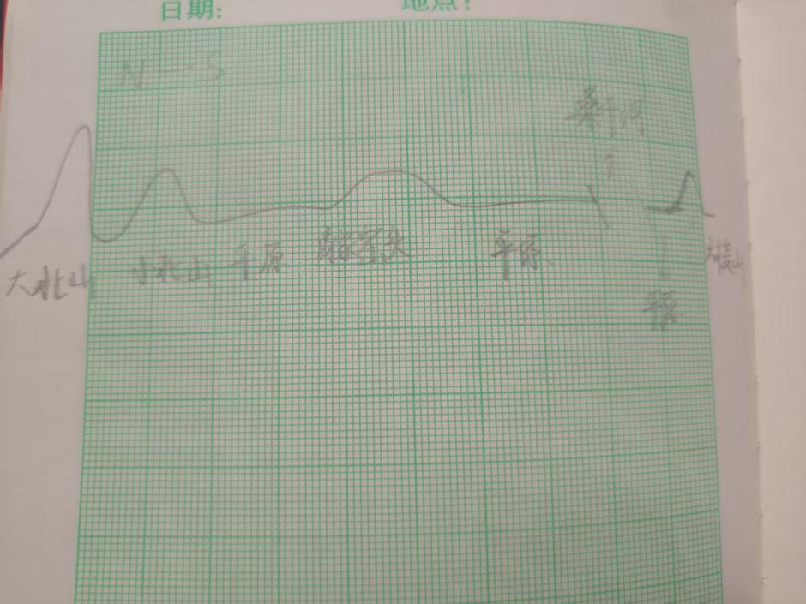
山顶高程约130m，上有一座土筑烽火台，向东望为地势宽平的冲洪积平原，平原面上南北向冲沟发育；向南望为六棱山，两边高，中间低，切割强烈，山麓与平地常有断层，六棱山山前有洪积扇群；向西望能看到盆地中的众多火山；向北望是小北山，植被不好。

观测点4：肖家窑头东支沟
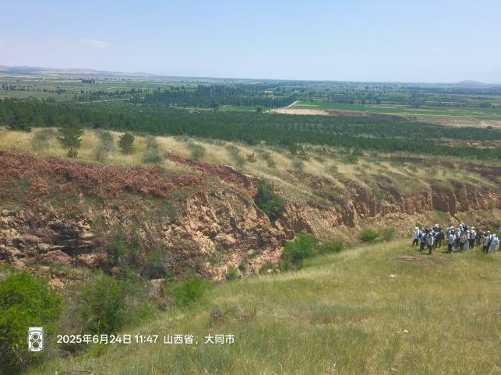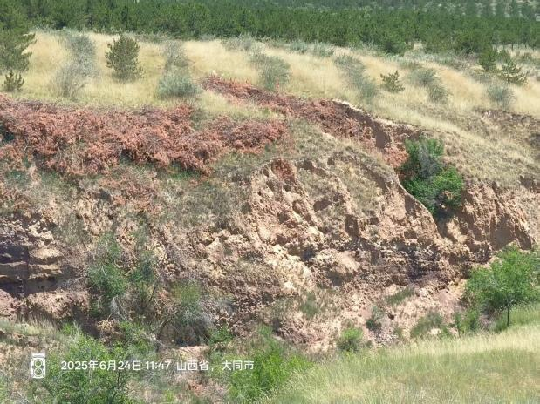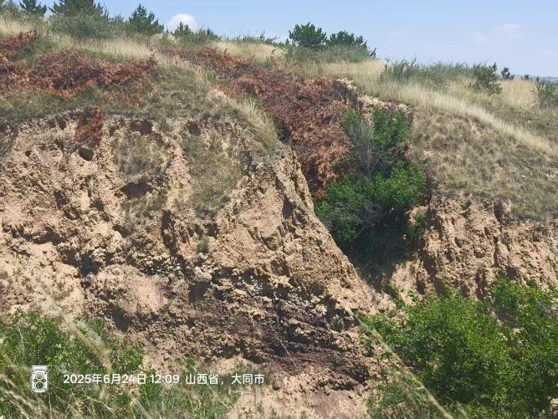
形态多为冲沟。
上部为黄土：无水平层理，是风成的。
下部火山碎屑：分选、磨圆较好，推测有湖相。
垂直结构：
由上至下依次为黄土、沙层、大火山砾石、碎火山砾石、水平层理沙层。
观测点5：古城墙遗址
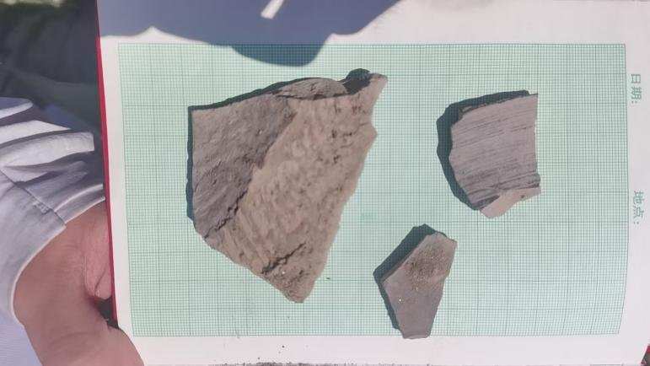
能找到带有绳纹的瓦片，证明汉代人民的生活痕迹。
观测点6：大跌水

